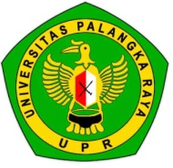
SURAT PERNYATAAN
TIDAK PERNAH DIHUKUM ATAS TINDAKAN KEKERASAN SEKSUAL DAN/ATAU
TIDAK SEDANG MENJALANI PROSES HUKUM

Yang bertandatangan di bawah ini:
Nama :…………………………………………………………………………
Jenis Kelamin :…………………………………………………………………………
Tempat Tanggal Lahir :…………………………………………………………………………
Alamat :…………………………………………………………………………

Menyatakan dengan sebenarnya bahwa saya tidak pernah dihukum karena melakukan tindakan kekerasan seksual dan/atau tidak sedang dalam menjalani proses hukum.
Demikian surat pernyataan ini dibuat dengan sebenarnya untuk dapat digunakan sebagai bukti pemenuhan syarat menjadi Calon Panitia Seleksi Satuan Tugas Pencegahan dan Penanganan Kekerasan Seksual di Lingkungan Universitas Palangka Raya Tahun 2022.

Dibuat di :
Pada tanggal :
Yang Membuat Pernyataan,

Materai
Rp. 10.000,-

(……………………………………)

